Api học lại 2

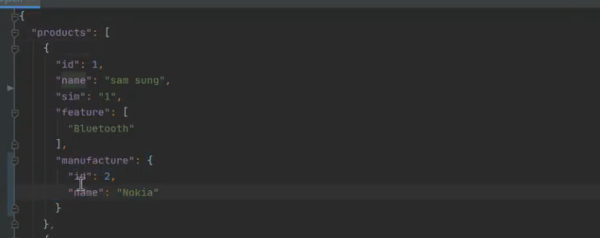

Một đối tượng lồng một đối tượng khác

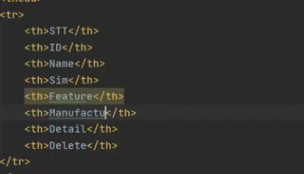

Thêm các cột thuộc tính phù hợp với dữ liệu

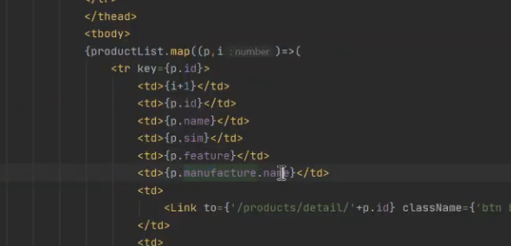

Với

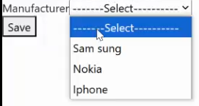

Bị cứng code ( thêm vào mới k dc => vào source sữa bất tiện)

* Phải lấy dữ liệu từ db.json lên

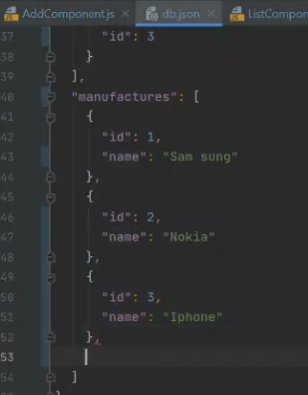

* Copy link vào một service riêng
* Tạo một manufactureService riêng
* Cũng áp dụng phương thức getAllManufactures
* 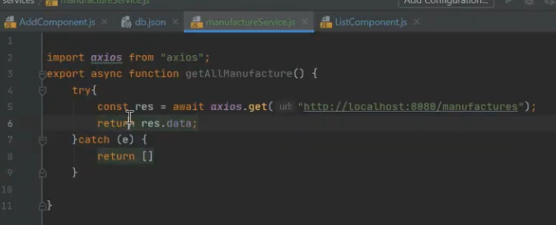

Tạo một state riêng để đẩy dữ liệu lên

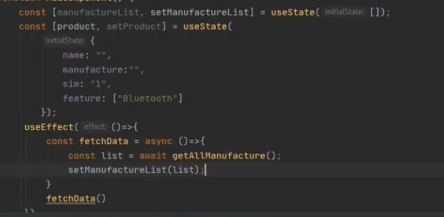

* Sử dụng map ( như gọi bảng list ds)
* 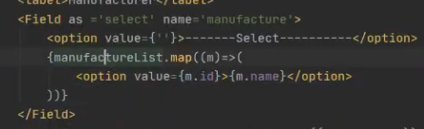

**Tuy là thêm được** nhưng phần manufactures vẫn k nhận giá trị

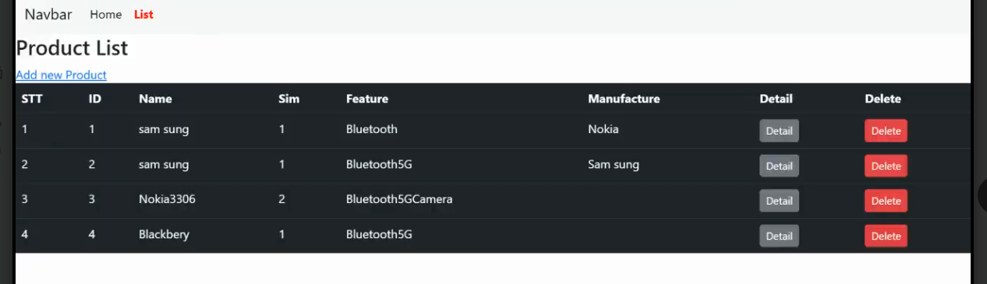

B1: để hiển thị chỗ in dạng string ->

Hiển thị: 

Và trên phần nút handleSubmit sẽ ép kiểu manufactures thành đối tượng

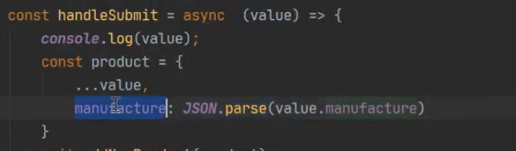

Sử dụng toast để hiển thị thông báo:

Import: npm i react-toastify

B1: import ở file app ( file chủ bọc all)



Và dùng thẻ <ToastContainer/> để đầu thẻ bọc

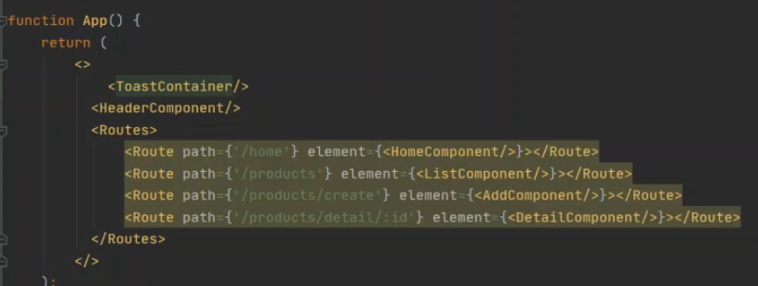

ở những file component mà cần sử dụng toast để hiển thị

* B1: 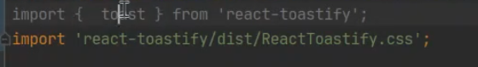
* B2:hiển thị cần thiết
* 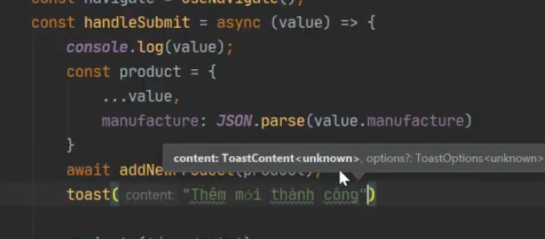
* Sẽ ra bẩy màu
* Còn nếu muốn chỉnh màu 🡪 vd: toast.success,toast.error…

Chức năng search:

Xây dao giện





Useref tham chiếu ô input



Like là gần đúng nghĩa là chỉ cần từ có trong là hiển thị

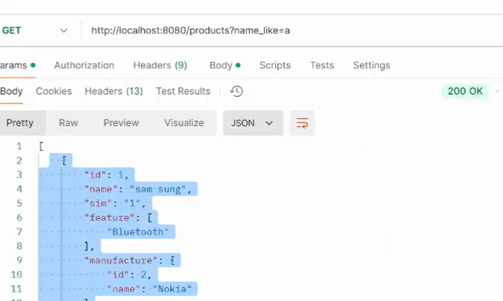

Build hàm search ở service => ứng dụng axios.get(link

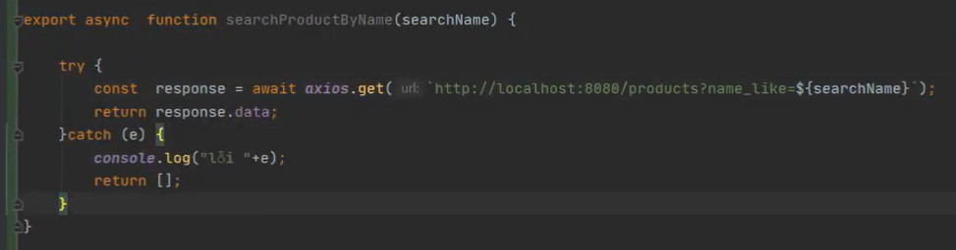

Build handdleSearch

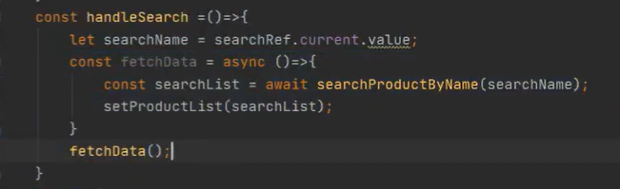

Chức năng delete

Với nút bấm onclick và hàm xóa:

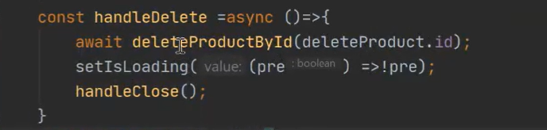

Với kho service thì builld hàm xóa với chức năng delete của api

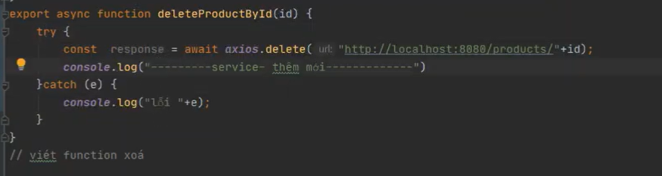

Tư tưởng edit

B1: bấm detail => mở ra component edit

* Truyền id xuống edit
* Xong xuống database findbyid lên
* Sau đó hádiển thị lên form ( giống form thêm mới)